UNIVERSIDADE FEDERAL DE RONDONIA - DACC/UNIR

NOME: André felipe costa da silva

DATA: 23/08/2021

Resolução Lista 9

1- Duas ABBs são SIMILARES se possuem a mesma distribuição de nós (independente dos valores nos mesmos). Em uma definição mais formal, duas ABBs são SIMILARES se são ambas vazia, ou se suas subárvores esquerdas são similares, e suas subárvores direitas também são similares. Implemente a função que verifica se duas árvores são similares.

*Resposta:*

int similares(Arvore *a1,Arvore *a2){

return(similares_rec(a1->raiz,a2->raiz));

}

int similares_rec(No *p,No *q){

if((p==NULL)&&(q==NULL))

return 1;

if((p==NULL)||(q==NULL))

return 0;

return((similares_rec(p->esq,q->esq))&&(similares_rec(p->dir,q->dir))));

}

2- Duas ABBs são IGUAIS se são ambas vazias ou então se armazenam valores iguais em suas raizes, suas subárvores esquerdas são iguais, e suas subárvores direitas são iguais. Implemente a função que verifica se duas árvores são similares.

*Resposta:*

int igualdade(Arvore *a1,Arvore *a2){

return(igualdade_rec(a1->raiz,a2->raiz));

}

int igualdade_rec(No *p,No *q){

if((p==NULL)&&(q==NULL))

return 1;

if((p==NULL)||(q==NULL))

return 0;

if(p->info.chave!=q->info.chave)

return 0;

return((igualdade_rec(p->esq,q->esq))&&(igualdade_rec(p->dir,q->dir))));

}

3- Uma ABB é estritamente binária se todos os nós da árvore tem 2 filhos. Implemente uma função que verifica se uma ABB é estritamente binária.

*Resposta:*

int estritamenteBin(Arvore *a){

return(estritamenteBin_rec(a->raiz));

}

int estritamenteBin_rec(No *p){

if(p==NULL)

return 1;

if((p->esq==NULL)&&(p->dir==NULL))

return 1;

if((p->esq==NULL)||(p->dir==NULL))

return 0;

return((estritamenteBin_rec(p->esq))&&( estritamenteBin_rec(p->dir))));

}

4- Implemente uma função para testar se uma árvore binária é uma ABB.

*Resposta:*

int verificaBin(Arvore *a){

return(verificaBin_rec(a->raiz));

}

int verificaBin_rec(No *p){

No *q=p->esq; No *r=p->dir;

if(p==NULL)

return 0;

if((q->info.chave<p->info.chave)&&( r->info.chave.p->info.chave))

return 1;

if((q->info.chave<p->info.chave)||( r->info.chave.p->info.chave))

return 0;

return((verificaBin_rec(p->esq))&&(verificaBin_rec(p->dir))));

}

5- Dada uma ABB inicialmente vazia, insira (E DESENHE) os seguintes elementos (nessa ordem): M, F, S, D, J, P, U, A,E, H, Q, T, W, K.

*Resposta:*

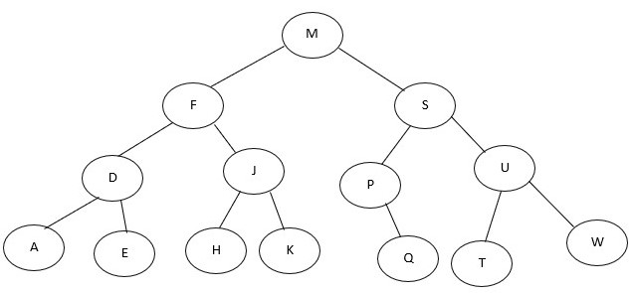

6- Dada uma ABB inicialmente vazia, insira (E DESENHE) os seguintes elementos (nessa ordem): A, B, C, D, E, F, G, H,I, J, K, L, M, N, O, P, Q, R, S, T, U, V, W, X, Y, Z.

*Resposta:*

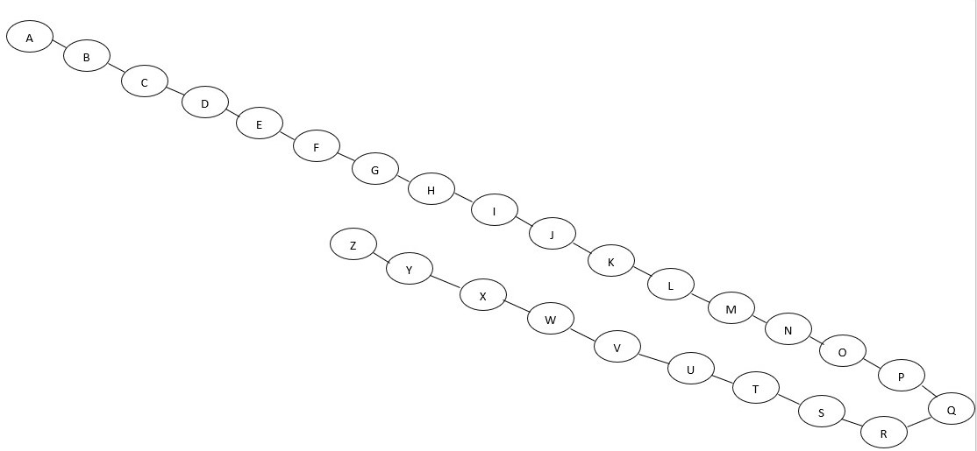

7- Implemente um TAD ABB.

*Resposta:*

8- Descreva a ordem de visita para um percurso em pré-ordem na árvore abaixo.

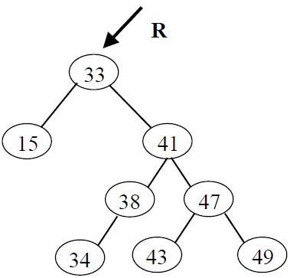

*Resposta:*

33-15-41-38-34-47-43-49

9- Considerando que a árvore acima represente uma ABB (considerando também a aplicação dos algoritmos para ABB estudados na disciplina), desenhe a nova árvore que será obtida após a realização das seguintes operações: inserir 21, remover 41, inserir 48.

*Resposta:*

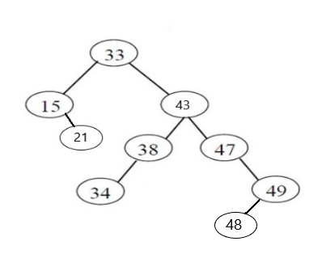

33-15-21-43-38-34-47-49

10- Qual a diferença de uma ABB para uma AVL?

*Resposta:*

A arvore avl é obrigatorio que ela esteja balanceada enquanto que a binária não.

11- Esboce os casos básicos de inserção de elementos em uma AVL. Que casos podem acontecer?

*Resposta:*

12- As afirmações abaixo são verdadeiras ou falsas?

i) São necessárias menos operações para inserir os elementos de um vetor ordenado em uma AVL (percorrendo-se o vetor da esquerda para a direita).

ii) Para qualquer conjunto de dados, AVL é sempre mais eficiente do que uma ABB.

iii) Busca binária e busca em uma ABB são igualmente eficientes no pior caso.

*Resposta:*

A opção 1 e 2

13- O que difere na implementação da função de busca de uma ABB e de uma AVL?

*Resposta:*

Na implementação da arvore binaria de busca não necessário fazer o fator de balanceamento para verificar se está balanceada o qual acaba influenciando no tempo de busca.

14 -

(a) Insira os elementos a seguir em uma AVL (nessa ordem): 1, 2, 3, 4, 5, 6, 7, 8, 10, 15, 16, 17, 18, 20, 30, 29, 28, 27, 9, 12, 11, 14, 13, 1.

(b) Remova da AVL construída no item anterior os elementos 1, 7, 15, 17, 30, 9, 13 e 18 (nessa ordem).

*Resposta:*